Erstellung Scratch Konto und Klassenbeitritt
- Öffne den Link, den dir deine Lehrperson zur Verfügung gestellt hat (z.B. http://scratch.mit.edu/signup/.....).
Hier kannst du selbst Scratch-Programme entwickeln. Dein Trickfilm wird hier entstehen. Zuerst müssen wir aber ein Benutzerkonto anlegen.

- Klicke nun auf «Loslegen».
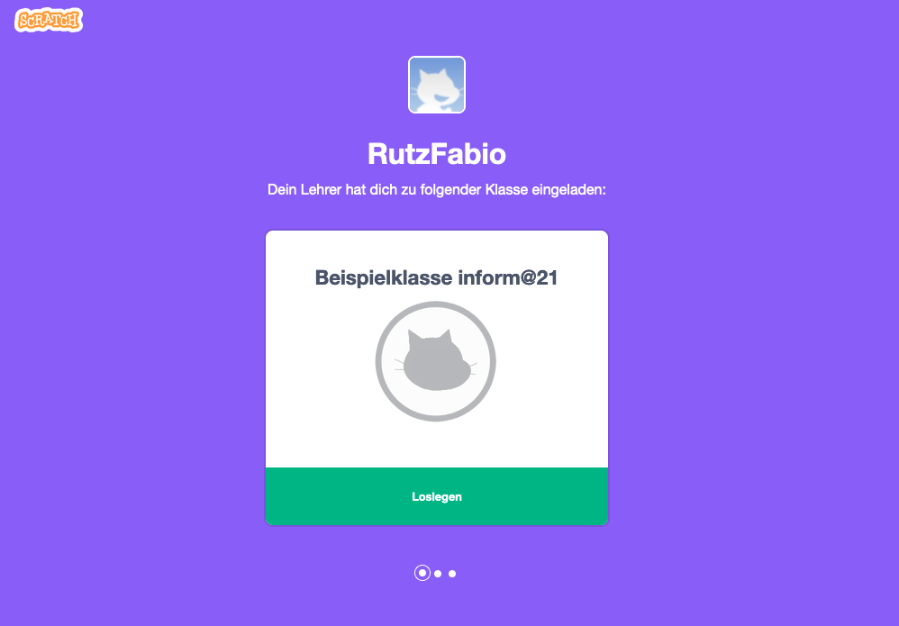

- Wähle nun einen Benutzernamen und ein Passwort. Die Lehrperson gibt dir vor, wie der Benutzername gebildet wird. Anschliessend klickst du auf «Nächster Schritt».

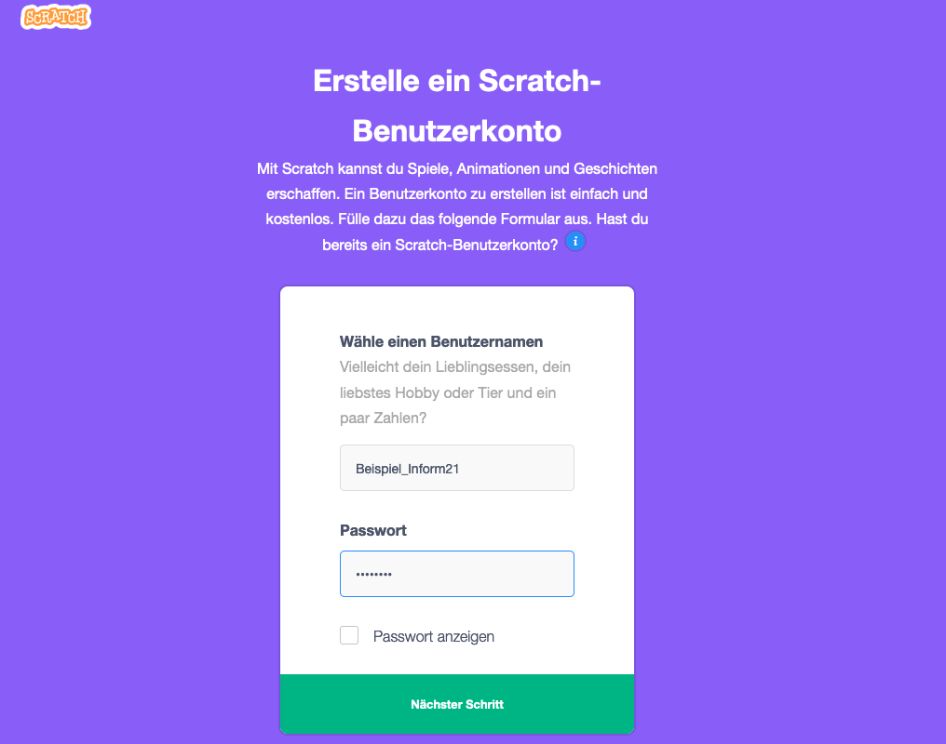

- Fülle auch die nachfolgenden Informationen weiter aus. Und bestätige wieder mit einem Klick auf «Nächster Schritt».

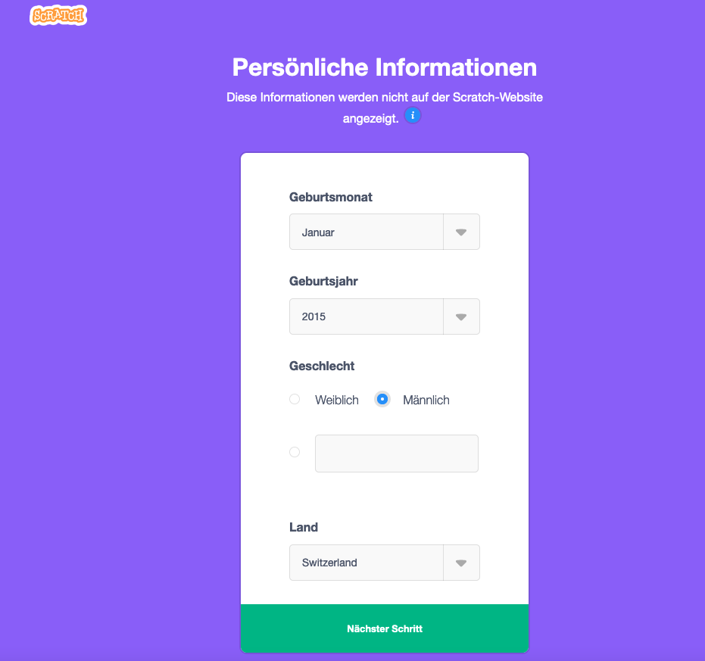

- Mit einem Klick auf «Zur Klasse gehen» beendest du deinen Anmeldungsprozess.

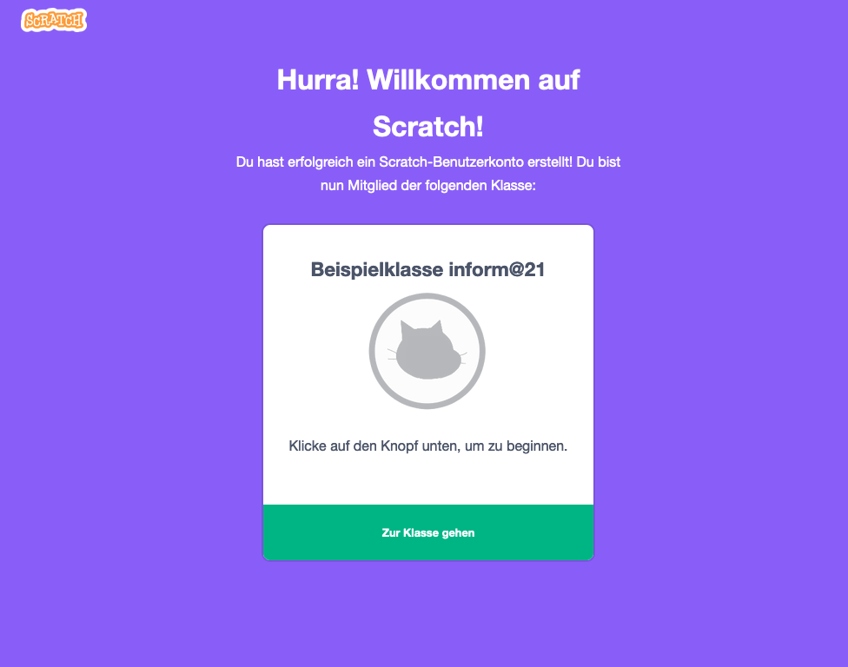

- Du klickst nun auf den Knopf «Entwickeln» und wirst dadurch auf die Programmieroberfläche umgeleitet. Jetzt bist du am Start angelangt und kannst mit dem Programmieren beginnen.

Scratch wird von der Lifelong-Kindergarten-Group am MIT-Media-Lab entwickelt. Siehe https://scratch.mit.edu.

